Работа с компасом и картой.

Что такое азимут
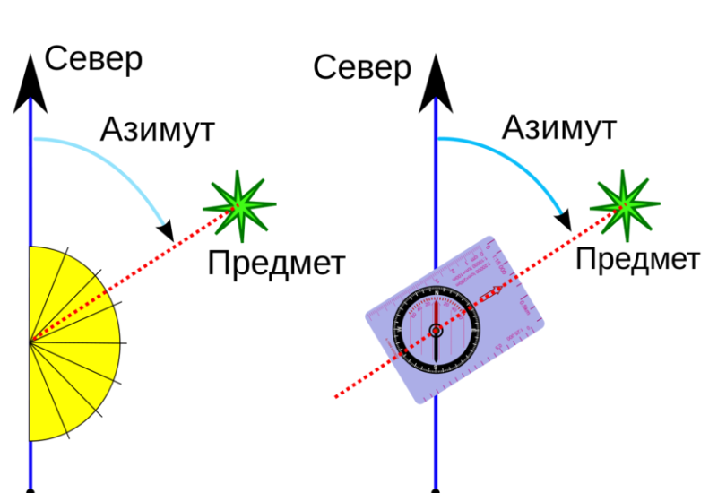
Представьте себе, что от вас отходит две линии. Одна - на север. Вторая - в то место, к которому идете. Угол между этими линиями - и есть азимут.
На картинке более наглядно изображено.

Определение азимута по карте
Это самый легкий способ.
Чтобы определить азимут, необходимо знать своё текущее положение и положение цели.
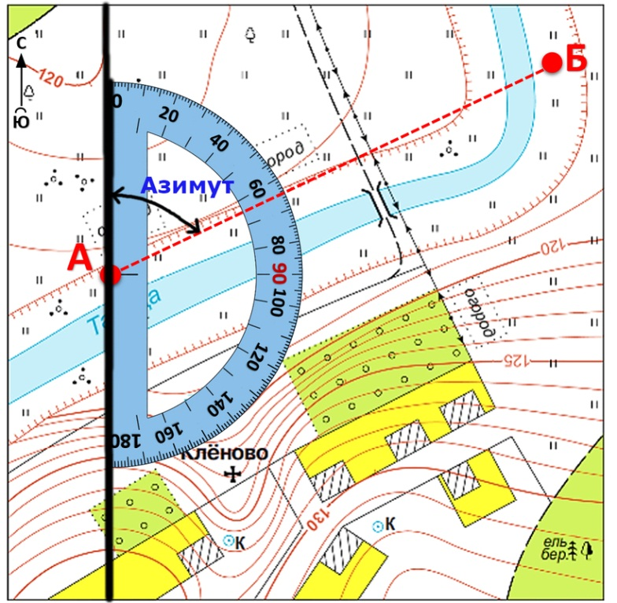
Если вы знаете нужные координаты, то вычисление производится очень просто.
Пошаговые действия для поиска азимута по карте:
- отметить свое положение на карте.
- отметить положение цели.
- под линейку провести прямую через цель и текущее положение до пересечения с ближайшим меридианом с левой стороны.
- замерить угол по часовой стрелке между проведенной прямой и меридианом.
Этот угол и есть истинный или, что то же самое, географический азимут.
Обратите внимание, что измерять угол нужно именно по часовой стрелке.

Как использовать полученный азимут
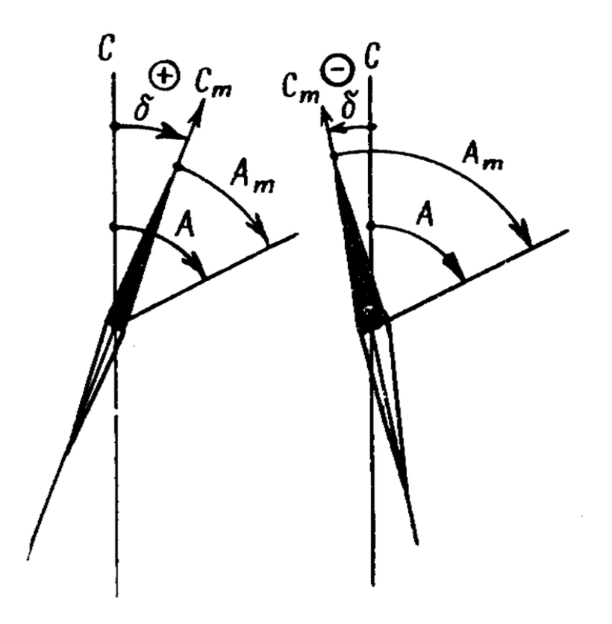
Но беда в том, что для путешествия истинный азимут малопригоден. Ведь магнитное поле неоднородно, и не везде стрелка компаса показывает на север.
Для устранения этой погрешности существует магнитное склонение, для каждой местности оно свое и указывается на картах.
Для перехода к магнитному азимуту, по которому будете путешествовать, есть формула №1: Ам=А-(±δ), (1),
где Ам - магнитный азимут (он и нужен); А - истинный азимут; δ - магнитное склонение.
В Феодосии магнитное склонение 7⁰

Определение расстояния
Масштаб - сколько в 1-ом сантиметре карты укладывается реальных сантиметров на местности. Например 1:100 000 - в 1 см на карте 100 000 см на местности или 1 000 м, или 1 км.
Таким образом, надо измерить расстояние на карте (линейкой или курвиметром) и УМНОЖИТЬ на масштаб.
Сначала все будет в сантиметрах, потом перевести в метры (100 см = 1 м) или километры (100 000 см = 1 км) .
Перевод из сантиметров в другие единицы можно делать отбрасыванием нулей - отбрасываем 2 нуля получаем метры, отбрасываем 5 нулей получаем километры.

